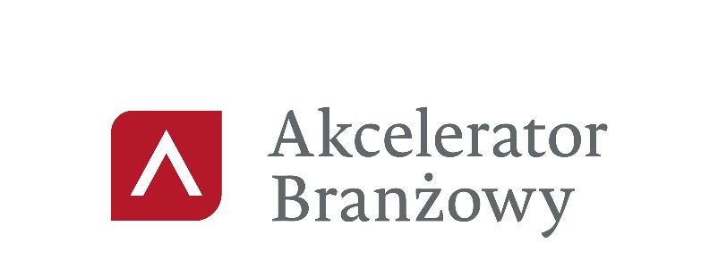

Akcelerator dla branży IT/ICT

WARSZTATY – Programy dotacyjne i wsparcie instytucjonalne rozwoju eksportu oraz ekspansji inwestycyjnej w polskich firmach branży IT/ICT
Warsztat ma odpowiedzieć na pytania:
- Jak można skorzystać ze wsparcia instytucjonalnego oraz jakie kompetencje mają poszczególne instytucje udzielające wsparcia? Z kim się kontaktować?
- Jakie programy dotacyjne są obecnie realizowane oraz jakie kryteria należy spełnić aby móc
z nich skorzystać?

Termin: 14.09.2023 r. (czwartek)
Link do spotkania

10:00 – 10:10 | Powitanie uczestników
10:10 – 10:30 |  | MRiT | Omówienie wyników eksportu branży. Najważniejsze produkty i usługi w eksporcie; rynki zbytu; prognozy.
10:30 – 11:00 |  | MRiT | Kierunki polskiego eksportu. Rynki perspektywiczne i nietradycyjne
11:00 – 11:15 |  | MRiT | Obniżenie kosztów importu zaopatrzeniowego, eliminacja barier w dostępie do rynków pozaunijnych, umowy o wolnym handlu, przeciwdziałanie nieuczciwemu importowi.
11.15 – 11.30 |  | MRiT | Bariery regulacyjne w handlu usługami IT
11:30 – 11.55 |  | MRiT | Działania MRiT na poziomie UE i WTO w eliminacji barier dla polskiego eksportu na rynkach krajów poza UE. Przykłady najistotniejszych barier w handlu dla danej branży. Prezentacja portalu Access2Markets oraz ePing jako źródła informacji o warunkach dostępu do poszczególnych krajów pozaunijnych.
11.55 -12:25 |  | MRiT | Udział w przetargach organizacji międzynarodowych
12:25- 12:40 |  | Przerwa
12:40-13:25 |  | KUKE S.A | Bezpieczny partner w eksporcie dla branży IT/ICT
13:25- 13.55 |  | KUKE Finance | Oferta produktowa KUKE FINANCE S.A
13.55 -14:25 |  | NCBR | Oferta NCBR dla przedsiębiorców z branży IT/ICT
14:25 – 15:00 |  | Dyskusja i zakończenie I-ego dnia
Termin: 15.09.2023 r. (piątek)
Link do spotkania:

10.00 – 10:05 | Powitanie uczestników
10:05-10:35 |  | PAIH | Oferta PAIH. Promocja polskiego sektora IT na rynkach międzynarodowych.
10:35 –11:25 |  | PARP | Oferta PARP dla przedsiębiorców z branży IT/ICT
11:25 - 11:55 |  | BGK | Instrumenty bankowe z zakresu wsparcia eksportu i ekspansji zagranicznej
11.55- 12.45 |  | PFR TFI | Inwestycje zagraniczne polskich przedsiębiorstw z IT/ICT. Współpraca z Funduszem Ekspansji Zagranicznej zarządzanym przez PFR TFI.
12.45– 13:15 |  | Dyskusja i zakończenie II-ego dnia

